PROIECT BAZE DE DATE
TEMĂ: JOCURILE OLIMPICE

Georgea Adina-Estera
Informatică economică, anul II, grupa 3
Anul 2024

Scenariu :

Să se realizeze o bază de date pentru Comitetul Internațional Olimpic (CIO) și comitetul organizator al Jocurilor Olimpice, responsabile de organizarea și buna desfășurare a acestui eveniment global. În cadrul Jocurilor Olimpice, sportivii vor participa la probe din diferite categorii, iar rezultatele remarcabile vor fi premiate cu medalii de aur, argint, bronz sau diplome.
Pentru fiecare probă, este necesară o arenă specifică, echipată corespunzător pentru a asigura desfășurarea în siguranță și confort a competițiilor. De asemenea, pentru a asigura corectitudinea competiției, fiecare sportiv este supus unui test antidoping și este coordonat de un antrenor.
Este important să se țină evidența țărilor de proveniență atât pentru antrenori, cât și pentru sportivi, deoarece aceste informații sunt esențiale pentru realizarea statisticilor, maximizarea audienței și, implicit, creșterea profitului și bugetului evenimentului.
În plus, baza de date trebuie să includă informații despre evenimentele ce au loc în timpul Jocurilor Olimpice, cum ar fi festivitățile de deschidere și închidere, care pot găzdui și alte manifestări culturale, precum și evenimentele culturale independente de aceste ceremonii.

Diagrama ERD:

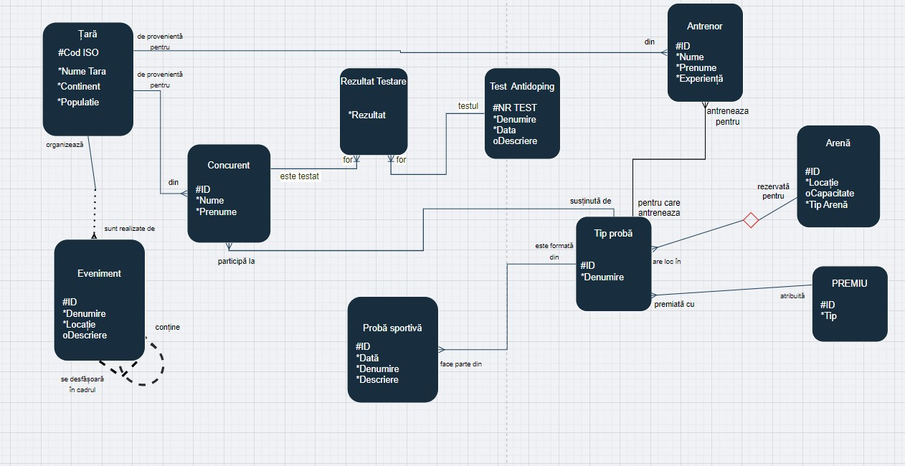

Tabele de mapare:

1.Țară(TRA)
Tip cheie | Opționalitate | Nume coloană | Observații
pk | * | cod_iso | Identificator unic pentru fiecare tara
 | * | nume_țară | Denumirea tarii
 | * | continent
 | * | populație

2.Eveniment(EMT)
Tip cheie | Opționalitate | Nume coloană | Observații
pk | * | id | Indentificator unic pentru fiecare eveniment
 | * | denumire
 | * | locație
 | o | descriere
fk | * | cod_iso | Relatie cu tabela tara
fk | o | Id_cne | Relatie cu tabela eveniment- identificatorul unic pentru ceremonia de inchidere sau deschidere

3.Antrenor(ANR)
Tip cheie | Opționalitate | Nume coloană | Observații
pk | * | id | Identificator unic pentru fiecare antrenor
 | * | nume
 | * | prenume
 | * | experiență
fk | * | cod_iso | Relatie cu tabela tara

4.Concurent(CRT)
Tip cheie | Opționalitate | Nume coloană | Observații
pk | * | id | Identificator unic pentru fiecare concurent
 | * | nume
 | * | prenume
fk | * | cod_iso | Relatie cu tabela tara

5.Tip Probă(TPA)
Tip cheie | Opționalitate | Nume coloană | Observații
pk | * | id | Identificator unic pentru fiecare tip de proba
 | * | denumire
fk | * | id_concurent | Relatie cu tabela concurent
fk | * | Id_antrenor | Relatie cu tabela antrenor

6.Probă Sportivă(PSA)
Tip cheie | Opționalitate | Nume coloană | Observații
pk | * | id | Identificator unic pentru fiecare proba sportiva
 | * | dată | Data sustinerii probei respective
 | * | denumire
 | * | descriere
fk | * | Id_tip_probă | Relatie cu tabela tip proba

7.Premiu(PMU)
Tip cheie | Opționalitate | Nume coloană | Observații
pk | * | id | Identificator unic pentru fiecare premiu
 | * | tip | Poate primi doar valorile aur, argint sau bronz
fk | * | id_tip_probă | Relatie cu tabela tip proba

8.Arenă(ANA)
Tip cheie | Opționalitate | Nume coloană | Observații
pk | * | id | Identificator unic pentru fiecare arena
 | * | locație
 | * | oraș
 | o | capacitate
 | * | tip_arenă | Poate primi doar valorile indoors sau outdoors
fk | * | id_tip_probă | Relatie cu tabela tip proba

9.Rezultat Testare(RTE)
Tip cheie | Opționalitate | Nume coloană | Observații
pk,fk | * | nr_test | Relatie barata cu tabela test antidoping
pk, fk | * | id_concurent | Relatie barata cu tabela concurenti
 | * | rezultat | Poate primi doar valorile negativ sau pozitiv

10.Test Antidoping(TAG)
Tip cheie | Opționalitate | Nume coloană | Observații
pk | * | nr_test | Identificator unic pentru fiecare test realizat
 | * | denumire | Poate primi doar valorile test EPO sau test de sange
 | * | data | Data la care a fost realizat testul
 | o | descriere | Explicatii legate de tipul testului si motivul testarii

Schema Bazei De Date Normalizată

Țară(TRA)

cod_iso | nume_țară | continent | populație
RO | România | Europa | 19,196,000
GR | Grecia | Europa | 10,423,054
HU | Ungaria | Europa | 9,660,350
CN | China | Asia | 1,439,323,776
KR | Coreea De Sud | Asia | 51,269,185
DE | Germania | Europa | 83,783,942
VARCHAR2(4) | VARCHAR2(20) | VARCHAR2(20) | NUMBER(10)

Eveniment(EMT)

id | denumire | locație | descriere | cod_iso | id_cne
1 | Ceremonia de deschidere | Stadionul Național al Greciei | Momentul solemn în care se deschid oficial Jocurile Olimpice. Atleții, oficialitățile și publicul se adună pe Stadionul Național din Grecia pentru a marca începutul competițiilor. | GR | 1
3 | Concert în aer liber | Parcul Național | O seară muzicală sub cerul liber! Artiști locali și internaționali vor susține un concert oferind o experiență unică spectatorilor. | GR | 13
13 | Ceremonia de închidere | Stadionul Național  Al Greciei | Momentul solemn în care se închid oficial Jocurile Olimpice. Atleții, oficialitățile și publicul se adună pe Stadionul Național din Grecia pentru a marca sfârșitul competițiilor. | GR | 13
8 | Expoziție de artă | Parcul Național | O colecție impresionantă de opere de artă, de la pictură la sculptură și fotografie. | GR | 1
5 | Festival cultural | Parcul Național | Vizitatorii vor avea ocazia să descopere tradiții, gastronomie, dansuri și obiceiuri localei. | GR | 1
2 | Spectacol de teatru | Parcul Național | Un spectacol de teatru în aer liber ce îmbină armonios arta scenică cu frumusețea naturii și cultura grecească. | GR | 13
NUMBER(2) | VARCHAR2(50) | VARCHAR2(50) | VARCHAR2(500) | VARCHAR2(4) | NUMBER(2)

Antrenor(ANR)

id | nume | prenume | experiență | cod_iso
231 | Pop | Marin | 12 | RO
179 | Muller | Anna | 14 | DE
120 | Nagy | Eniko | 8 | HU
612 | Wang | Wei | 3 | CN
337 | Kim | John | 15 | KR
582 | Papadakis | Eleni | 1 | GR
NUMBER(3) | VARCHAR2(10) | VARCHAR2(10) | NUMBER(2) | VARCHAR2(4)

Concurent(CRT)

id | nume | prenume | cod_iso
134 | Ionescu | Ana | RO
570 | Iohannis | Ivan | DE
194 | Kovaks | Adam | HU
878 | Lee | Jane | CN
526 | Park | Min | KR
153 | Kostas | Katerina | GR
NUMBER(3) | VARCHAR2(10) | VARCHAR2(10) | VARCHAR2(4)

Tip Probă(TPA)

id | denumire | id_concurent | Id_antrenor
1 | Atletism | 134 | 231
5 | Gimnastică | 570 | 179
12 | Înot | 194 | 120
4 | Scrimă | 878 | 612
9 | Ciclism | 526 | 337
3 | Tenis de masă | 153 | 582
NUMBER(2) | VARCHAR2(20) | NUMBER(3) | NUMBER(3)

Probă sportivă(PSA)

id | data | denumire | descriere | Id_tip_probă
679 | 06.08.2004 | Săritura în lungime | O săritură spectaculoasă în care atletul salta cât mai departe posibil | 1
369 | 23.07.2004 | Înot fluture 200m | Cursă de înot pe spate, executând mișcări caracteristice fluturelui. | 5
126 | 18.07.2004 | Bârnă | Probă de gimnastică artistică pe o bârnă înălțată | 12
193 | 20.07.2004 | Spadă | Luptă de scrimă folosind spade, încercând să marcheze puncte. | 4
450 | 09.08.2004 | Mountain biking | Cursă off-road pe biciclete pe teren variat și dificil. | 9
201 | 01.07.2004 | Meci de simplu | Duel între doi sportivi într-o competiție directă. | 3
NUMBER(3) | DATE | VARCHAR2(30) | VARCHAR2(100) | NUMBER(2)

Premiu(PMU)

id | tip | id_tip_probă
8 | aur | 1
3 | bronz | 5
9 | aur | 12
5 | argint | 4
2 | argint | 9
4 | aur | 3
1 | aur | 5
NUMBER(2) | VARCHAR2(10) | NUMBER(2)

Arenă(ANA)

id | locație | capacitate | tip_arenă | id_tip_probă
497 | Stadionul Național | 68,000 | Outdoors | 1
273 | Arena Olimpică din Atena | 14,500 | Indoors | 5
786 | Arena Olimpică din Atena | 14,500 | Indoors | 12
879 | Arena Olimpică din Atena | 14,500 | Indoors | 4
326 | Arena Olimpică din Atena | 14,500 | Outdoors | 9
758 | Arena Olimpică din Atena | 14,500 | Outdoors | 3
NUMBER(3) | VARCHAR2(30) | NUMBER(6) | VARCHAR2(10) | NUMBER(2)

Constrangere legată de câmp-La tip arenă putem avea doar valorile indoor sau outdoor

Rezultat testare(RTE)

Nr_test | id_concurent | rezultat
293 | 134 | Negativ
380 | 570 | Negativ
928 | 194 | Negativ
122 | 878 | Negativ
143 | 526 | Negativ
253 | 153 | Negativ
NUMBER(3) | NUMBER(3) | VARCHAR2(10)

Test Antidoping(TAG)

nr_test | denumire | dată | descriere
293 | Testul EPO | 15.06.2004 | Acesta este un test specific care detectează prezența eritropoietinei (EPO), o substanță dopantă utilizată pentru a stimula producția de globule roșii în corp.
380 | Testul EPO | 15.06.2004 | Acesta este un test specific care detectează prezența eritropoietinei (EPO), o substanță dopantă utilizată pentru a stimula producția de globule roșii în corp
928 | Testul de sânge | 17.06.2004 | Aceste teste implică colectarea de probe de sânge pentru a detecta substanțe interzise sau indicatorii manipulării, cum ar fi transfuziile de sânge sau utilizarea de substanțe dopante.
122 | Testul EPO | 16.06.2004 | Acesta este un test specific care detectează prezența eritropoietinei (EPO), o substanță dopantă utilizată pentru a stimula producția de globule roșii în corp
143 | Testul EPO | 17.06.2004 | Acesta este un test specific care detectează prezența eritropoietinei (EPO), o substanță dopantă utilizată pentru a stimula producția de globule roșii în corp
253 | Testul de sânge | 17.06.2004 | Aceste teste implică colectarea de probe de sânge pentru a detecta substanțe interzise sau indicatorii manipulării, cum ar fi transfuziile de sânge sau utilizarea de substanțe dopante.
NUMBER(3) | VARCHAR2(10) | DATE | VARCHAR2(500)

Implementarea Bazei De Date în Oracle Apex

1.Creare Tabele

CREATE TABLE tara
(
cod_iso VARCHAR2(4) CONSTRAINT cod_iso_PK PRIMARY KEY,
nume_tara VARCHAR2(20) CONSTRAINT nume_tara_NN NOT NULL,
continent VARCHAR2(20) CONSTRAINT continent_NN NOT NULL,
populatie NUMBER(7) CONSTRAINT populatie_NN NOT NULL
);

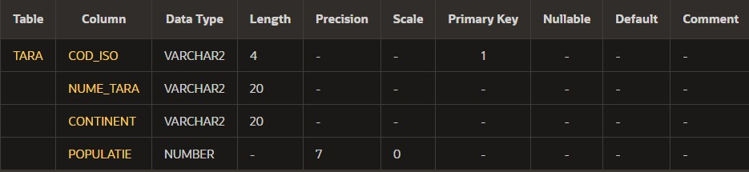

CREATE TABLE eveniment
(
emt_id NUMBER(2) CONSTRAINT emt_id_PK PRIMARY KEY,
denumire VARCHAR(50) CONSTRAINT denumire_NN NOT NULL,
locatie VARCHAR(50) CONSTRAINT locatie_NN NOT NULL,
descriere VARCHAR(500),
cod_iso VARCHAR2(3) CONSTRAINT cod_iso_FK REFERENCES tara(cod_iso),
id_cne NUMBER(2) CONSTRAINT id_cne_FK REFERENCES eveniment(emt_id)

);
Observatie! cod_iso in momentul de fata este nullable, ca sa schimbam asta, folosim:
ALTER TABLE eveniment MODIFY (cod_iso VARCHAR2(4) NOT NULL);
-vom folosi acest pas si pentru celelalte tabele!
Atentie! Aici am observat o mica greseala, in loc de VARCHAR2(4) am dat valoarea VARCHAR(3) coloanei cod_iso
Iata cum reparam asta
1.Eliminam constrângerea de cheie străină existentă
ALTER TABLE eveniment DROP CONSTRAINT cod_iso_FK;

2.Modificam tipul de date al coloanei cod_iso
ALTER TABLE eveniment MODIFY cod_iso VARCHAR2(4);

3.Readaugăm constrângerea de cheie străină
ALTER TABLE eveniment ADD CONSTRAINT cod_iso_FK FOREIGN KEY (cod_iso) REFERENCES tara(cod_iso);

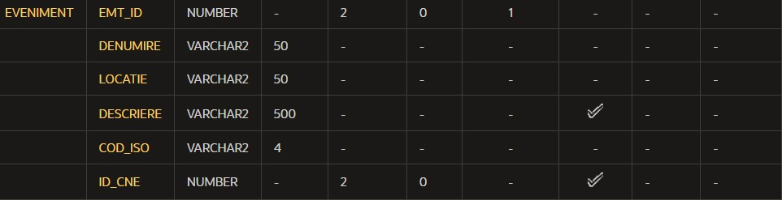

CREATE TABLE antrenor
(
anr_id NUMBER(3) CONSTRAINT anr_id_PK PRIMARY KEY,
nume VARCHAR2(10) CONSTRAINT nume_NN NOT NULL,
prenume VARCHAR2(10) CONSTRAINT prenume_NN NOT NULL,
experienta NUMBER(2) CONSTRAINT experienta_NN NOT NULL,
cod_iso VARCHAR2(4) CONSTRAINT fk_antrenor_cod_iso REFERENCES tara(cod_iso)
);

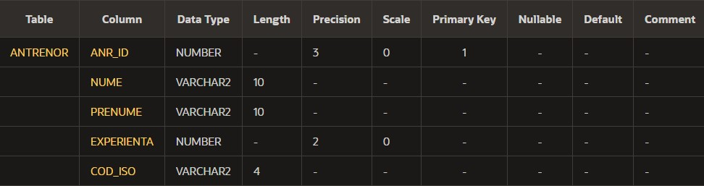

CREATE TABLE concurenti
(
crt_id NUMBER(3) PRIMARY KEY,
nume VARCHAR(10) NOT NULL,
prenume VARCHAR(10) NOT NULL,
cod_iso VARCHAR(4) REFERENCES tara(cod_iso)
);

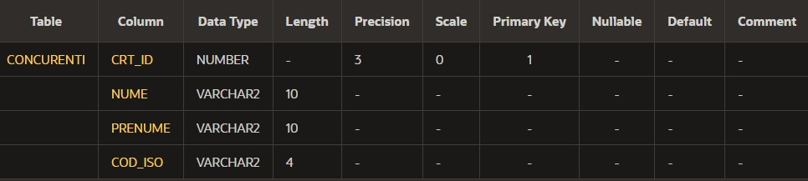

CREATE TABLE tip_proba
(
tpa_id NUMBER(2) CONSTRAINT tpa_id_PK PRIMARY KEY,
denumire_tpa VARCHAR(20) CONSTRAINT denumire_tpa_NN NOT NULL,
crt_id NUMBER(3) CONSTRAINT crt_id_FK REFERENCES concurenti(crt_id)
);

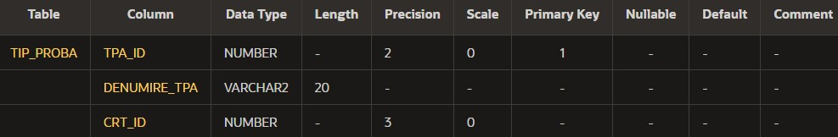

CREATE TABLE proba_sportiva
(
psa_id NUMBER(3) CONSTRAINT psa_id_PK PRIMARY KEY,
data_psa DATE CONSTRAINT data_psa_NN NOT NULL,
denumire_psa VARCHAR2(30) CONSTRAINT denumire_psa_NN NOT NULL,
descriere_psa VARCHAR2(100) CONSTRAINT descriere_psa_NN NOT NULL,
tpa_id NUMBER(2) CONSTRAINT tpa_id_FK REFERENCES tip_proba(tpa_id)
);
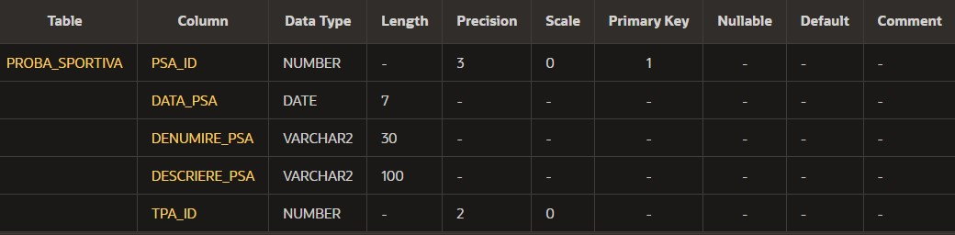

CREATE TABLE premiu
(
premiu_id NUMBER(2) CONSTRAINT premiu_id_PK PRIMARY KEY,
tip_pmu VARCHAR(10) CONSTRAINT tip_pmu_NN NOT NULL,
tpa_id NUMBER(2) CONSTRAINT fk_premiu_tpa_id REFERENCES tip_proba(tpa_id)
);

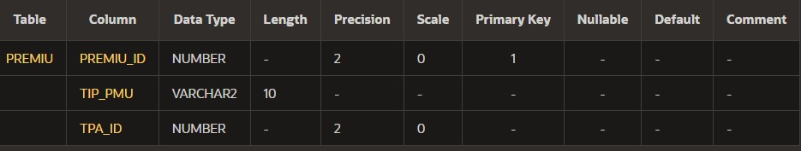

CREATE TABLE arena
(
ana_id NUMBER(3) CONSTRAINT ana_id_PK PRIMARY KEY,
locatie_ana VARCHAR2(30) CONSTRAINT locatie_ana_NN NOT NULL,
capacitate NUMBER(6),
tip_ana VARCHAR2(10) CONSTRAINT tip_ana_NN NOT NULL,
tpa_id NUMBER(2) CONSTRAINT tpa_fk_tpa_id REFERENCES tip_proba(tpa_id)
);

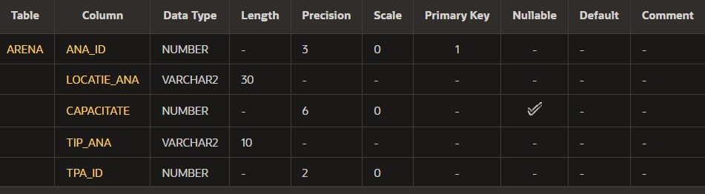

Observatie: Pentru a putea crea tabela rezultat_testare trebuie intai sa cream tabela test_antidoping
CREATE TABLE test_antidoping
(
nr_test NUMBER(3) CONSTRAINT nr_test_PK PRIMARY KEY,
denumire_tag VARCHAR2(10) CONSTRAINT denumire_tag_NN NOT NULL,
data_tag DATE CONSTRAINT data_tag_NN NOT NULL,
descriere_tag VARCHAR2(500)
);

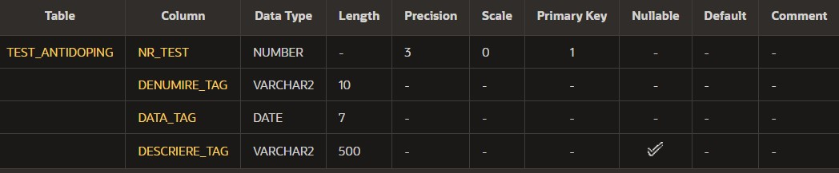

CREATE TABLE rezultat_testare
(
nr_test NUMBER(3) CONSTRAINT fk_nr_test REFERENCES test_antidoping(nr_test),
crt_id NUMBER(3) CONSTRAINT fk_crt_id REFERENCES concurenti(crt_id),
rezultat VARCHAR2(20) NOT NULL,
PRIMARY KEY (nr_test, crt_id)

);

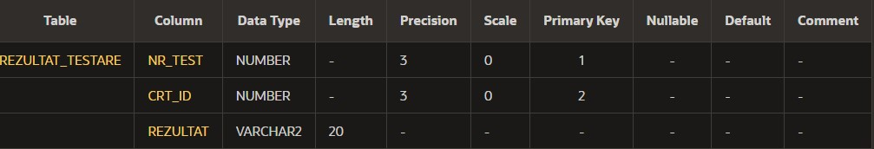

2.Popularea Tabelelor

1.tara
Observatie! Aici a fost din nou nevoie de o modificare a unei constrangeri, respectiv marimea maxima de cifre admisa pentru coloana populatie.
ALTER TABLE tara
MODIFY (populatie NUMBER(10));

INSERT ALL
INTO tara(cod_iso, nume_tara, continent, populatie) VALUES ('RO', 'Romania', 'Europa', 19196000)
INTO tara(cod_iso, nume_tara, continent, populatie) VALUES ('GR', 'Grecia', 'Europa', 10423054)
INTO tara(cod_iso, nume_tara, continent, populatie) VALUES ('HU', 'Ungaria', 'Europa', 9660350)
INTO tara(cod_iso, nume_tara, continent, populatie) VALUES ('CN', 'China', 'Asia', 1439323776)
INTO tara(cod_iso, nume_tara, continent, populatie) VALUES ('KR', 'Coreea De Sud', 'Asia', 51269185)
INTO tara(cod_iso, nume_tara, continent, populatie) VALUES ('DE', 'Germania', 'Europa', 83783942)
SELECT * FROM dual;

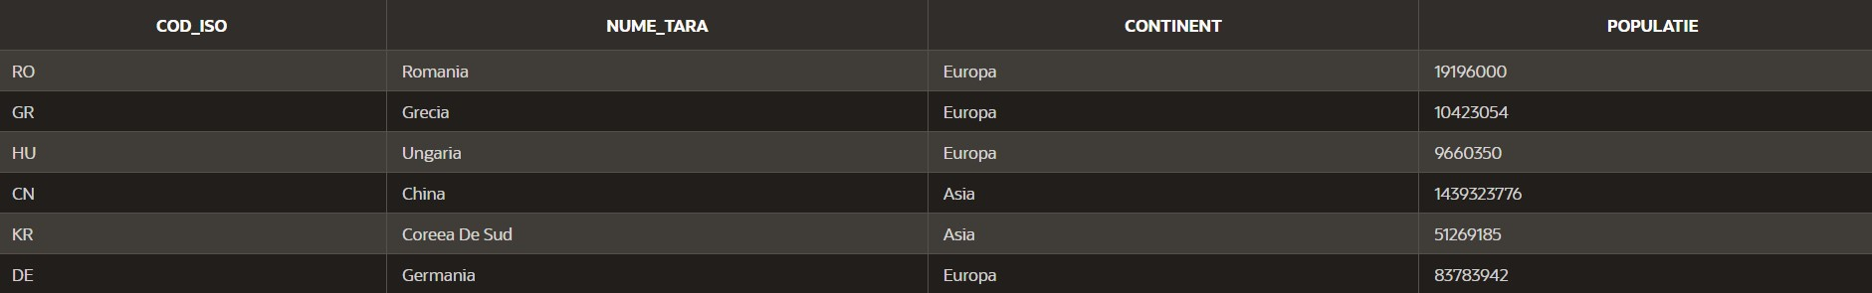

2. eveniment
INSERT INTO eveniment(emt_id, denumire, locatie, descriere, cod_iso, id_cne) VALUES (1, 'Ceremonia de deschidere', 'Stadionul National al Greciei','Momentul solemn în care se deschid oficial Jocurile Olimpice. Atleții, oficialitățile și publicul se adună pe Stadionul Național din Grecia pentru a marca începutul competițiilor.', 'GR', 1);
INSERT INTO eveniment(emt_id, denumire, locatie, descriere, cod_iso, id_cne) VALUES (3, 'Concert in aer liber', 'Parcul National', 'O seară muzicală sub cerul liber! Artiști locali și internaționali vor susține un concert oferind o experiență unică spectatorilor.', 'GR', 13);
INSERT INTO eveniment(emt_id, denumire, locatie, descriere, cod_iso, id_cne) VALUES (8, 'Expozitie de arta', 'Parcul National', 'O colecție impresionantă de opere de artă, de la pictură la sculptură și fotografie.', 'GR', 1);
INSERT INTO eveniment(emt_id, denumire, locatie, descriere, cod_iso, id_cne) VALUES (5, 'Festival cultural', 'Parcul National', 'Vizitatorii vor avea ocazia să descopere tradiții, gastronomie, dansuri și obiceiuri localei.', 'GR', 1);
INSERT INTO eveniment(emt_id, denumire, locatie, descriere, cod_iso, id_cne) VALUES (2, 'Spectacol de teatru', 'Parcul National', 'Un spectacol de teatru în aer liber ce îmbină armonios arta scenică cu frumusețea naturii și cultura grecească.', 'GR', 13);
INSERT INTO eveniment(emt_id, denumire, locatie, descriere, cod_iso, id_cne) VALUES (13, 'Ceremonia de inchidere', 'Stadionul National al Greciei', 'Momentul solemn în care se închid oficial Jocurile Olimpice. Atleții, oficialitățile și publicul se adună pe Stadionul Național din Grecia pentru a marca sfârșitul competițiilor.', 'GR', 13);
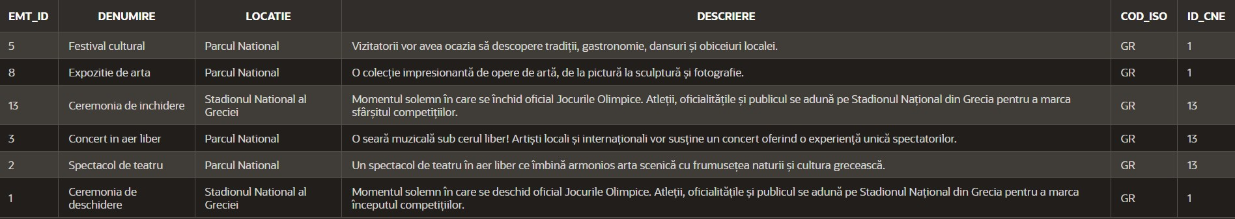

3. antrenor

INSERT ALL
INTO antrenor(anr_id, nume, prenume, experienta, cod_iso) VALUES (231, 'Pop', 'Marin', 12, 'RO')
INTO antrenor(anr_id, nume, prenume, experienta, cod_iso) VALUES (179, 'Muller', 'Anna', 14, 'DE')
INTO antrenor(anr_id, nume, prenume, experienta, cod_iso) VALUES (120, 'Nagy', 'Eniko', 8, 'HU')
INTO antrenor(anr_id, nume, prenume, experienta, cod_iso) VALUES (612, 'Wang', 'Wei', 3, 'CN')
INTO antrenor(anr_id, nume, prenume, experienta, cod_iso) VALUES (337, 'Kim', 'John', 15, 'KR')
INTO antrenor(anr_id, nume, prenume, experienta, cod_iso) VALUES (582, 'Papadakis', 'Eleni', 1, 'GR')
SELECT * FROM dual;
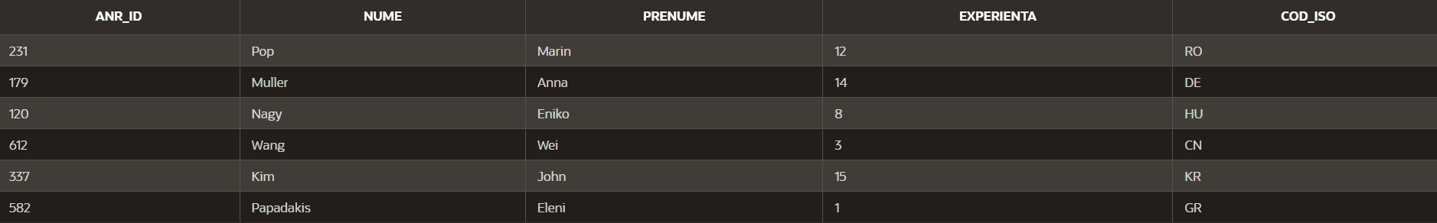

4.concurenti

INSERT ALL
INTO concurenti(crt_id, nume, prenume, cod_iso) VALUES ( 134, 'Ionescu', 'Ana', 'RO')
INTO concurenti(crt_id, nume, prenume, cod_iso) VALUES (570, 'Iohannis', 'Ivan', 'DE')
INTO concurenti(crt_id, nume, prenume, cod_iso) VALUES (194, 'Kovaks', 'Adam', 'HU')
INTO concurenti(crt_id, nume, prenume, cod_iso) VALUES (878, 'Lee', 'Jane', 'CN')
INTO concurenti(crt_id, nume, prenume, cod_iso) VALUES (526, 'Park', 'Min', 'KR')
INTO concurenti(crt_id, nume, prenume, cod_iso) VALUES (153, 'Kostas', 'Katerina', 'GR')
SELECT * FROM dual;
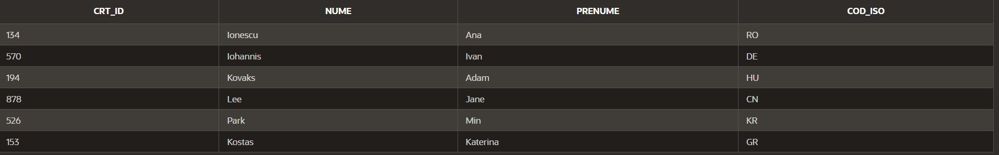

5.tip proba sportiva

INSERT ALL
INTO tip_proba(tpa_id, denumire_tpa, crt_id, anr_id) VALUES (1, 'Atletism', 134, 231)
INTO tip_proba(tpa_id, denumire_tpa, crt_id, anr_id) VALUES (5, 'Gimnastica', 570, 179)
INTO tip_proba(tpa_id, denumire_tpa, crt_id, anr_id) VALUES (12, 'Inot', 194, 120)
INTO tip_proba(tpa_id, denumire_tpa, crt_id, anr_id) VALUES (4, 'Scrima', 878, 612)
INTO tip_proba(tpa_id, denumire_tpa, crt_id, anr_id) VALUES (9, 'Ciclism', 526, 337)
INTO tip_proba(tpa_id, denumire_tpa, crt_id, anr_id) VALUES (3, 'Tenis de masa', 153, 582)
SELECT * FROM dual;

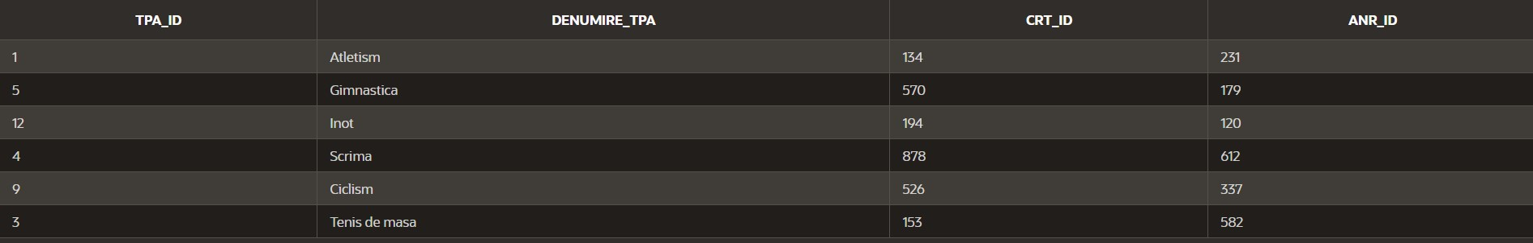

6.proba sportiva

INSERT ALL
INTO proba_sportiva(psa_id, data_psa, denumire_psa, descriere_psa, tpa_id) VALUES (679, TO_DATE('06.08.2004', 'DD.MM.YYYY'), 'Saritura in lungime', 'O săritură spectaculoasă în care atletul salta cât mai departe posibil', 1 )
INTO proba_sportiva(psa_id, data_psa, denumire_psa, descriere_psa, tpa_id) VALUES (369, TO_DATE('23.07.2004', 'DD.MM.YYYY'), 'Inot fluture', 'Cursă de înot pe spate, executând mișcări caracteristice fluturelui.', 5)
INTO proba_sportiva(psa_id, data_psa, denumire_psa, descriere_psa, tpa_id) VALUES (126, TO_DATE('18.07.2004', 'DD.MM.YYYY'), 'Barna', 'Probă de gimnastică artistică pe o bârnă înălțată', 12)
INTO proba_sportiva(psa_id, data_psa, denumire_psa, descriere_psa, tpa_id) VALUES (193, TO_DATE('20.07.2004', 'DD.MM.YYYY'), 'Spada', 'Luptă de scrimă folosind spade, încercând să marcheze puncte.', 4)
INTO proba_sportiva(psa_id, data_psa, denumire_psa, descriere_psa, tpa_id) VALUES (450, TO_DATE('09.08.2004', 'DD.MM.YYYY'), 'Mountain biking', 'Cursă off-road pe biciclete pe teren variat și dificil.', 9)
INTO proba_sportiva(psa_id, data_psa, denumire_psa, descriere_psa, tpa_id) VALUES (201, TO_DATE('01.07.2004', 'DD.MM.YYYY'), 'Meci de simplu', 'Duel între doi sportivi într-o competiție directă.', 3)
SELECT * FROM dual;
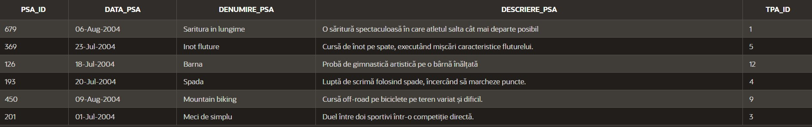

7.premiu

INSERT ALL
INTO premiu(premiu_id, tip_pmu, tpa_id) VALUES (8, 'aur', 1)
INTO premiu(premiu_id, tip_pmu, tpa_id) VALUES (3, 'bronz', 5)
INTO premiu(premiu_id, tip_pmu, tpa_id) VALUES (9, 'aur', 12)
INTO premiu(premiu_id, tip_pmu, tpa_id) VALUES (5, 'argint', 4)
INTO premiu(premiu_id, tip_pmu, tpa_id) VALUES (2, 'argint', 9)
INTO premiu(premiu_id, tip_pmu, tpa_id) VALUES (4, 'aur', 3)
INTO premiu(premiu_id, tip_pmu, tpa_id) VALUES (1, 'aur', 5)
SELECT * FROM dual;
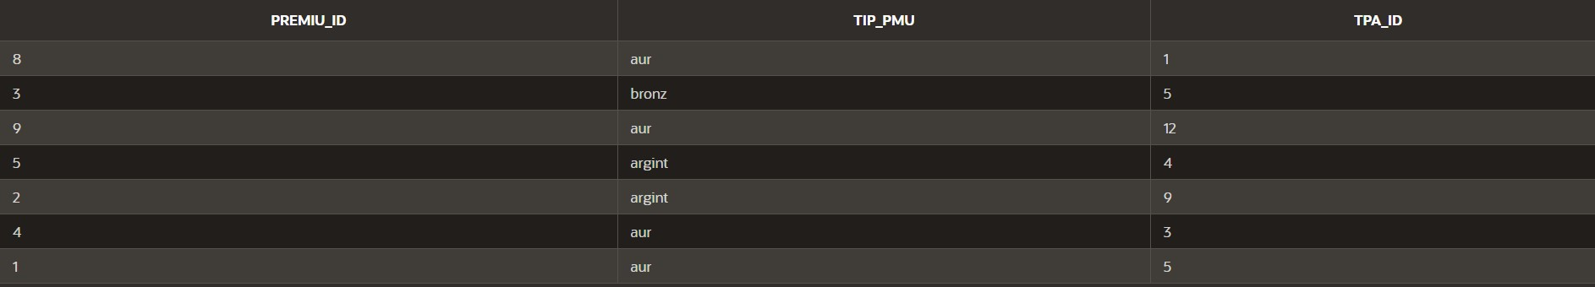

8.arena
INSERT ALL
INTO arena(ana_id, locatie_ana, capacitate, tip_ana, tpa_id) VALUES (497, 'Stadionul National', 68000, 'Outdoors', 1)
INTO arena(ana_id, locatie_ana, capacitate, tip_ana, tpa_id) VALUES (273, 'Arena Olimpica din Atena', 14.500, 'Indoors', 5)
INTO arena(ana_id, locatie_ana, capacitate, tip_ana, tpa_id) VALUES (786, 'Arena Olimpica din Atena', 14.500, 'Indoors', 12)
INTO arena(ana_id, locatie_ana, capacitate, tip_ana, tpa_id) VALUES (879, 'Arena Olimpica din Atena', 14.500, 'Indoors', 4)
INTO arena(ana_id, locatie_ana, capacitate, tip_ana, tpa_id) VALUES (326, 'Arena Olimpica din Atena', 14.500, 'Outdoors',9 )
INTO arena(ana_id, locatie_ana, capacitate, tip_ana, tpa_id) VALUES (758, 'Arena Olimpica din Atena', 14.500, 'Outdoors', 3)
SELECT * FROM dual;

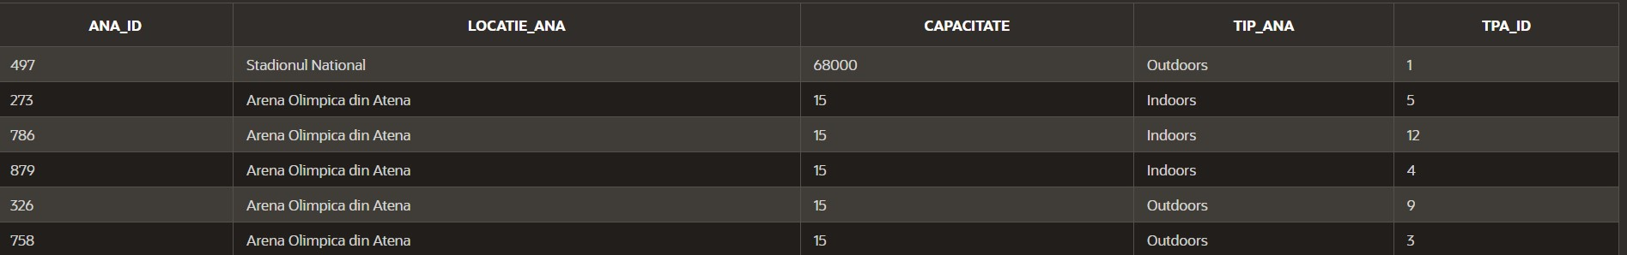

9.test antidoping

Observatie: Pentru o introduce denimrea testului a fost nevoie de o modificare de costrangere
ALTER TABLE test_antidoping MODIFY (denumire_tag VARCHAR2(20));

INSERT ALL
INTO test_antidoping( nr_test, denumire_tag, data_tag, descriere_tag) VALUES (293, 'Testul EPO', TO_DATE('15.06.2004', 'DD.MM.YYYY'), 'Acesta este un test specific care detectează prezența eritropoietinei (EPO), o substanță dopantă utilizată pentru a stimula producția de globule roșii în corp.')
INTO test_antidoping( nr_test, denumire_tag, data_tag, descriere_tag) VALUES (380, 'Testul EPO', TO_DATE('15.06.2004', 'DD.MM.YYYY'), 'Acesta este un test specific care detectează prezența eritropoietinei (EPO), o substanță dopantă utilizată pentru a stimula producția de globule roșii în corp')
INTO test_antidoping( nr_test, denumire_tag, data_tag, descriere_tag) VALUES (928, 'Testul de sange', TO_DATE('17.06.2004', 'DD.MM.YYYY'), 'Aceste teste implică colectarea de probe de sânge pentru a detecta substanțe interzise sau indicatorii manipulării, cum ar fi transfuziile de sânge sau utilizarea de substanțe dopante.')
INTO test_antidoping( nr_test, denumire_tag, data_tag, descriere_tag) VALUES (122, 'Testul EPO', TO_DATE('16.06.2004', 'DD.MM.YYYY'), 'Acesta este un test specific care detectează prezența eritropoietinei (EPO), o substanță dopantă utilizată pentru a stimula producția de globule roșii în corp')
INTO test_antidoping( nr_test, denumire_tag, data_tag, descriere_tag) VALUES (143, 'Testul EPO', TO_DATE('17.06.2004', 'DD.MM.YYYY'), 'Acesta este un test specific care detectează prezența eritropoietinei (EPO), o substanță dopantă utilizată pentru a stimula producția de globule roșii în corp')
INTO test_antidoping( nr_test, denumire_tag, data_tag, descriere_tag) VALUES (253, 'Testul de sange', TO_DATE('17.06.2004', 'DD.MM.YYYY'), 'Aceste teste implică colectarea de probe de sânge pentru a detecta substanțe interzise sau indicatorii manipulării, cum ar fi transfuziile de sânge sau utilizarea de substanțe dopante.')
SELECT * FROM dual;
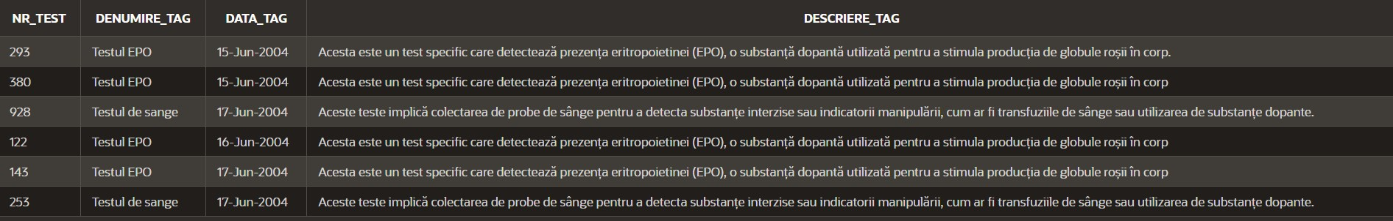

10. rezultat_testare
INSERT ALL
INTO rezultat_testare( nr_test, crt_id, rezultat) VALUES (293, 134, 'Negativ')
INTO rezultat_testare( nr_test, crt_id, rezultat) VALUES (380, 570, 'Negativ')
INTO rezultat_testare( nr_test, crt_id, rezultat) VALUES (928, 194, 'Negativ')
INTO rezultat_testare( nr_test, crt_id, rezultat) VALUES (122, 878, 'Negativ')
INTO rezultat_testare( nr_test, crt_id, rezultat) VALUES (143, 526, 'Negativ')
INTO rezultat_testare( nr_test, crt_id, rezultat) VALUES (253, 153, 'Negativ')
SELECT * FROM dual;

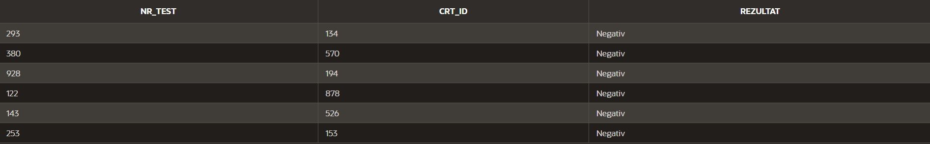

3.Modificari de structura

- modificăm structura tabelului concurenti prin schimbarea dimensiunii coloanei prenume la VARCHAR2(20), permițând stocarea de texte mai lungi.

ALTER TABLE concurenti
MODIFY (prenume VARCHAR(20));

- modificăm structura tabelului eveniment prin schimbarea dimensiunii coloanei premiu_id la NUMBER(4), permițând stocarea de valori numerice de până la 4 cifre.

ALTER TABLE premiu
MODIFY (premiu_id NUMBER(4));

- modificăm structura tabelului proba_sportiva prin adăugarea unei noi coloane record_proba de tip NUMBER(3), permițând stocarea unui număr de până la 3 cifre pentru înregistrarea timpului rezultat pentru probele care cer acest lucru.

ALTER TABLE proba_sportiva
ADD (record_proba NUMBER(3));

- modificăm structura tabelului eveniment prin schimbarea tipului de date și a dimensiunii coloanei id_cne la NUMBER(2) și adăugarea constrângerii NOT NULL, astfel încât această coloană să nu accepte valori NULL.

ALTER TABLE test_antidoping
MODIFY(descriere_tag VARCHAR2(500) NOT NULL);

- modificăm structura tabelului proba_sportiva prin eliminarea coloanei record_proba, eliminând astfel această informație din tabel.

ALTER TABLE proba_sportiva
DROP COLUMN record_proba;

4.Actualizari de continut

- Ștergerea unui rând din tabela rezultat_testare.

DELETE FROM rezultat_testare
WHERE nr_test=143;

- Actualizeaza numele antrenorului cu id-ul 231 din tabela antrenor.

UPDATE antrenor
SET nume='Popescu' WHERE anr_id=231;

- Actualizam coloana nume din tabelul antrenor astfel incat fiecare nume va fi scris cu majuscule.

UPDATE tara
SET nume_tara=UPPER(nume_tara);

5.VIEW-URI

- Sa se realizeze un view care contine numele tarii si numele antrenorului din acea tara.

CREATE VIEW tara_participanti AS
SELECT nume_tara, nume
FROM tara, antrenor
WHERE tara.cod_iso=antrenor.cod_iso;

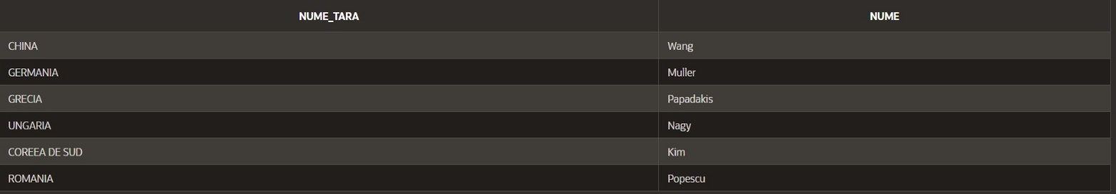

- Realizați un view care să afișeze denumirea tipului de probă, denumirea probei, data și descrierea probei sportive.

CREATE VIEW tipul_probei AS
SELECT denumire_tpa, denumire_psa, data_psa, descriere_psa
FROM tip_proba tp, proba_sportiva ts
WHERE tp.tpa_id=ts.tpa_id;

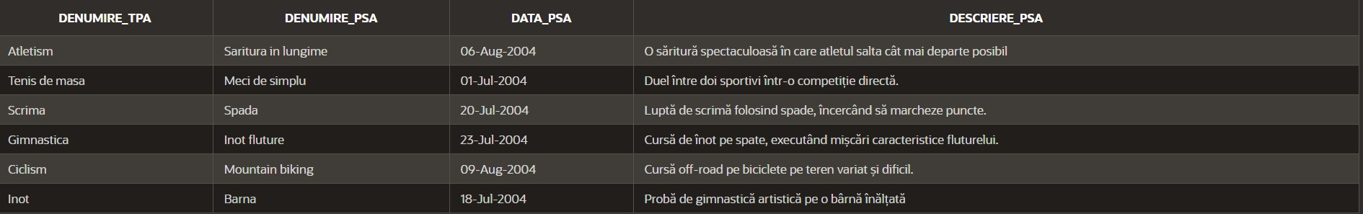

- Realizați un view care să afișeze numele țării, numele antrenorului și numele concurentului din acea țară
pentru toți antrenorii și concurenții care sunt asociați cu aceeași țară.

CREATE VIEW tara_antrenorilor_si_concurentilor AS
SELECT tra.nume_tara, anr.nume || anr.prenume AS nume_antrenor, crt.nume || crt.prenume AS nume_participant
FROM tara tra, antrenor anr, concurenti crt
WHERE tra.cod_iso=anr.cod_iso AND tra.cod_iso=crt.cod_iso;

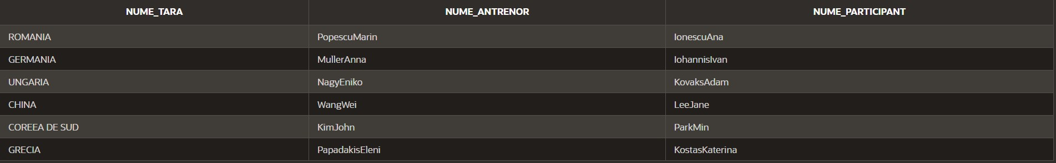

4.Realizați un view care să afișeze numele concurentului, denumirea testului antidoping, data testului și
rezultatul testului pentru toate rezultatele de testare.

CREATE VIEW rezultate_testari AS
SELECT crt.nume || ' ' || crt.prenume AS nume_concurent, ta.denumire_tag, ta.data_tag, rt.rezultat
FROM concurenti crt, rezultat_testare rt, test_antidoping ta
WHERE rt.crt_id=crt.crt_id AND rt.nr_test=ta.nr_test;

